Airfree®

De natuurlijke oplossing voor astma, allergieën, schimmel en luchtverontreiniging

De natuurlijke Airfree® TSS ™ technologie maakt gebruik van verwarmde lucht om schimmels, bacteriën, virussen, huisstofmijt, pollen en allergenen in de lucht te vernietigen. Het is een geweldig product voor mensen met allergieën, astma of andere aandoeningen van de luchtwegen.

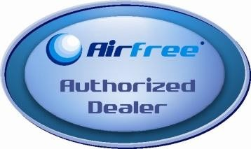De meest geteste luchtreiniger

Niet alleen de meest geteste, maar ook de meest succesvolle geteste luchtreiniger. Dit is waarom:

Airfree 's exclusieve en gepatenteerde “Thermodynamische Sterilisatie System (TSS™) technologie is onafhankelijk getest in onder natuurlijk werkende omstandigheden door wereldberoemde instellingen en “ISO 7025” laboratoria in zes verschillende landen, waaronder de Verenigde Staten, Zweden en Duitsland. Deze tests bewijzen dat Airfree® micro-organismen die de gepatenteerde TSS™ passeren tot 99,99 % volledig vernietigt, ongeacht hoe klein of ze gevaarlijk kunnen zijn.

Airfree® biedt een gedetailleerde kopie van de onafhankelijke tests op haar website www.airfree.com en garandeert de consument zo de efficiëntie van Airfree® in het reduceren van de lucht micro-organismen zoals

- Schimmel sporen
- Virussen
- Bacteriën
- Pollen
- Huisstofmijt overblijfselen, uitwerpselen, en allergenen
- Organische geuren
- Ozon
- huidschilfers van huisdieren

De meest veilige luchtreininger

Geen Ozon of gevaarlijke uitstoot

1. Airfree® stoot geen ozon uit. De Airfree® TSS™ technologie genereert geen gevaarlijke uitstoot, GEEN ionen, geen UV- licht en geen ozon. In feite demonstreren onafhankelijke tests in laboratoria in Zweden dat Airfree® daadwerkelijk ozon vermindert met 26 %. Ozon is een giftig gas dat volgens de EPA ( Environmental Protection Agency) kan leiden tot astma en het vernietigen van longweefsel.

2. Het is niet nodig om vuile vervuilde filters te vervangen, noch om vuile messen schoon te maken. Voor allergische mensen kan het contact met besmette materialen zeer schadelijk zijn, mogelijk resulterend in een ernstige allergische reactie. Airfree's exclusieve TSS ™ technologie vernietigt en elimineert volledig alle organische verontreinigingen. Airfree® vernietigt alle micro-organismen evenals de schadelijke elementen waaronder de bio - toxinen.

Waarom Airfree®?

1. Stil! Geen geluidsoverdracht

2. Geen filters of UV lampen te vervangen! Het vervangen van onderdelen van de meeste luchtreinigers kan meer dan €150 per jaar kosten.

3. Economisch! De natuurlijke Airfree® TSS™ technologie verbruikt minder elektriciteit dan een 50W lamp en heeft geen vervangende onderdelen welke meer dan honderden euro’s per jaar kan kosten.

4. Geen Ozon en Ionen! De natuurlijke Airfree® TSS™ technologie is vrij van ozon en ionen en er komen geen gevaarlijke stoffen vrij. Airfree® vermindert giftige en bijtende ozon, die volgens de EPA kan astma veroorzaken en het longweefsel kan vernietigen.

5. Exclusieve Natuurlijke en schone Technologie! De Airfree® TSS™ technologie maakt alleen gebruik van warmte om de micro organismes te vernietigen. Geen glasvezel filters , triclosan gecoat papier, noch ander soort materiaal wat schadelijk voor u of het milieu kan zijn wanneer het verwijderd wordt . Airfree® is de enige technologie die ozon vermindert en tegelijkertijd micro-organismen vernietigt.

6. Efficient! Airfree® is getest in reële werkomgevingen met geloofwaardige ISO micro-organismen zoals schimmelsporen, bacteriën, virussen en huisstofmijt allergenen die de gepatenteerde TSS ™ passeren, ongeacht hoe gevaarlijk of minuscuul ze ook zijn.

7. Eenvoudig te installeren en gebruiken! Plaats Airfree op de vloer en steek de stekker in het dichtbij zijnde stopcontact. Onderhoud of reiniging is niet nodig.

8. Veilig! Het is niet nodig om vuile of vervuilde filters aan te raken of te vervangen. Elektrische veiligheid wordt gewaarborgd door CE, CB , cUL en andere certificaat goedgekeurde standaarden met producten vervaardigd in ISO Europese fabrieken

9. Snellere prestaties! Het reduceren van micro organismen begint al 15 minuten nadat Airfree® is aangesloten

10. Duurzaam! Airfree® heeft een robuust en duurzaam ontwerp zonder bewegende delen, waardoor er vrijwel geen slijtage plaats vindt.

11.Allergie en Astma verlichting! Airfree vernietigt huisstofmijt , schimmels , schimmels en andere micro-organismen die de belangrijkste aanstichters zijn van het ontstaan van allergieën, astma en andere aandoeningen aan de luchtwegen.

12. Anti-Stress Licht! De exclusieve Airfree® dimmer gecontroleerde anti-stress licht. Ideaal voor de kinderkamer, het kan ook gebruikt worden als nachtlampje of volledig uitgeschakeld worden.

13. Nieuwe gebruiksvriendelijke waarschuwing sensor ! Airfree’s hoogstaande sensor waarschuwt gebruikers als hun toestel niet goed geïnstalleerd is
.
14. Bekroond design

Small and Portable

Airfree Iris
Capacity: 60m²
Eletric consumption: 52W Voltage: 220 – 240V
Dimensions: height: 26,5 cm and diameter: 21,5 cm
Noise level: Totally Silent
Weight: 1.48Kg
Chromotherapy Light

Applications Home, Office Archives,
Libraries, Museums, Schools, Universities, Kindergartens and Daycares, Retirement
Homes, Housing for the Elderly, Hotels, Vacation Resorts, Stores, Super Markets,
Hospitals, Clinics, Laboratories, Ocean Cruisers, Yachts, Food and Pharmaceutical
Industries.

FAQ

Will one Airfree® unit be powerful enough for my room?
One Airfree® Iris is powerful enough to purify the air in rooms up to 60m². If the room is larger than as indicated above, more Airfree® units should be added proportionally to
the room size.

How does Airfree® work?
Airfree® is the ONLY proven technology on the market that fully destroys and neutralizes mould spores, dust mite allergens, viruses, bacteria, pet dander, organic
allergens, and ozone. Airfree® works by drawing air through tiny ducts into its patented
TSS™ ceramic core where up to 99.99% of microorganisms are destroyed. Poisonous gases like ozone are there destroyed as well. The heat used in Airfree® has no
noticeable effect on the temperature of the room.

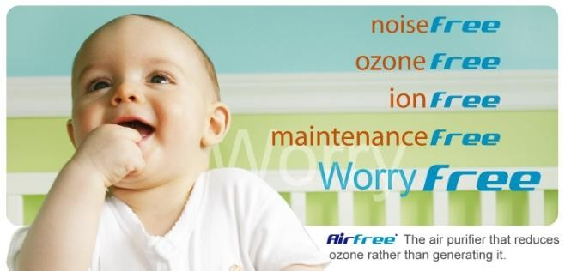
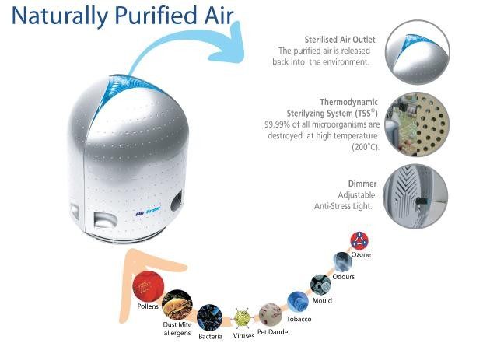

How much does Airfree® cost to run?
Very little! Remember, Airfree® has no expensive Hepa filters or UV bulbs to replace. Replacement filters for other air purifiers can cost in excess of €150 a year. Airfree®
has none of these ongoing costs, and is designed to operate 24 hours a day, 7 days a week, consuming less than a 50W light bulb which is quite insignificant compared to the 200W Hepa filters used in other air purifiers.

How can I be sure that Airfree® really works?
Please remember that Airfree® is probably the only air purifier manufacturer offering detailed copies of independent tests in real life conditions, in large rooms occupied by
people, assuring Airfree’s outstanding efficiency in drastically reducing airborne
microorganisms. These independent tests can be seen at www.airfree.com .

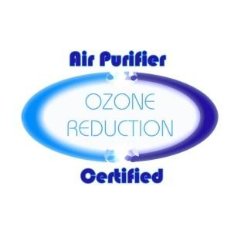Ozone Free Certified
The Swedish National Testing and Research Institute has tested Airfree® and verified that it emits absolutely NO amount of Ozone. As a matter of fact, Airfree® even reduces the amount of this toxic gas by 26%. Ozone, which is emitted by many air cleaners currently on the market, is a noxious lung irritant that can, even in small amounts trigger allergic reactions.

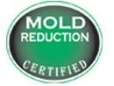Bacteria and Mould Reduction Certified
Destroys 99.99% of all microorganisms including any type of fungi and spores, virus and bacteria. According to independent laboratory tests the average airborne mould and bacteria reduction of Airfree® is 85% to 95% in areas up to 60m². All
the tests were realized in “real life” conditions, not in small and
closed chambers.

Allergen Reduction Certified
Independent tests performed in Cambridge-UK verified Airfree’s ability to very effectively control the hazardous airborne house dust mite allergen Derp 1.

Click here to check ALL test results

SPEND YOUR MONEY WISELY WHEN PURCHASING AN AIR PURIFIER! Before deciding answer the following questions:

✓ Does the chosen manufacturer provide a copy (not quotes) of independent tests proving their claims?
✓ Precisely how does the device purify the air?
✓ Does the chosen air purifier generate ozone? Is it safe?
✓ How much will it cost to replace filters and parts?
✓ Is it noisy?
✓ Is the technology natural, clean and environmentally friendly?
✓ How cumbersome and heavy is it?
✓ Will it interfere with the decoration of your house?

